INFORME TRIMESTRAL DE ACTIVIDADES DE OBRA PUBLICA 2015-2018
OCTUBRE – DICIEMBRE 2015
- Se trabajó en el proceso de tratamiento de basura, el cual consiste en tapar la basura para evitar incendios una vez por semana.
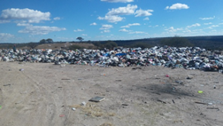
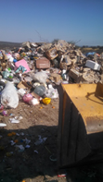
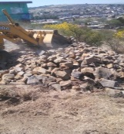

- Se plantaron 30 árboles en el parque municipal de la comunidad de la labor de concepción, comunidad del municipio. Beneficiando a los visitantes del municipio y localidades que acuden al mismo para eventos, descansos o momentos familiares así mismo a los turistas que desean pasar un buen momento, dándole al parque una mejor vista, clima, sombra y comodidad.
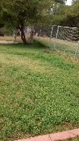
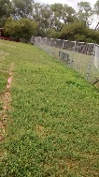
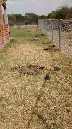
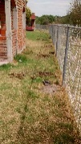

- Se remodelo banca de concreto en patio cívico para la comodidad de los alumnos y personal.
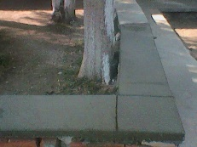
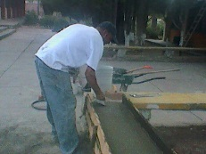
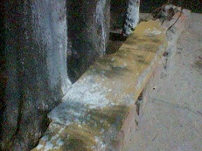

- Se apoyó al DIF municipal con la entrega de despensas en la cabecera municipal y las comunidades una vez por mes.

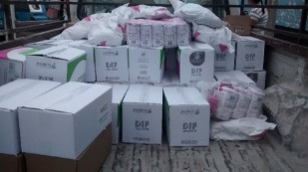

ENERO – MARZO 2016
- Se colocaron 34 pisos firmes en base a cemento y arena, para todas las localidades y habitantes de la cabecera municipal de Mexticacán que necesitara algún piso, gestión de la dirección la de desarrollo social en conjunto con la dirección de obra pública.
Siendo 32 familias beneficiadas
Que a su vez con cada integrante de cada familia en promedio son 195 personas.
Con esta obra se estuvo mejorando la calidad de vida de cada una de las familias.
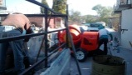
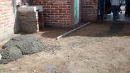
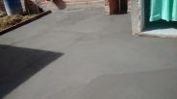

- JALISCO SÍ PINTA.
Otro de los programas que se manejaron por medio de obras públicas es Jalisco si pinta, el cual consiste en mejorar las fachadas y el entorno de su colonia.
Teniendo como beneficiados a 150 casas que, a su vez con los integrantes, suman un total de 942 beneficiados en total, con una inversión de mano de obra por parte de la presidencia y 75% apoyo federal.
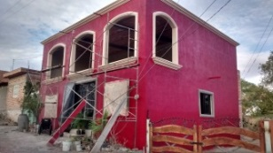

- Se atendieron las necesidades de vialidad de las siguientes localidades, Chimaliquin, La Labor, Los Charcos, San Felipe, San Nicolás, El Santuario, y barrios de la cabecera municipal como Lomas de la presa, El Dif, asi como tambien se trabajó en el mantenimiento de las calles de la cabecera.
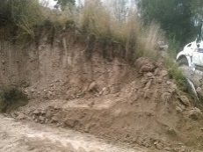
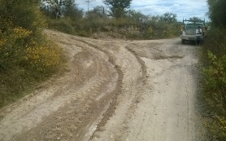
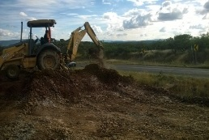

- Se han llevado 236 viajes de cascajo, arena, piedras y escombro a las comunidades, cabecera municipal y para arreglo de caminos y rancherías.
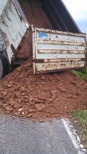
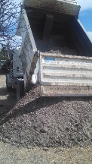
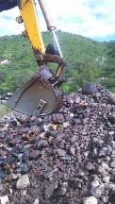

- APOYO A LA ESCUELA J. JESUS GONZALES GALLO.
Se apoyó con la mano de obra en la escuela J. Jesús Gonzales Gallo para la remodelación de drenaje y piso.
- Se removió el firme donde estaba la tubería
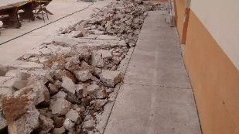
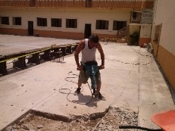

- Se removió y coloco nueva tubería para el drenaje.

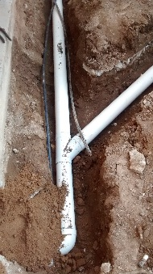
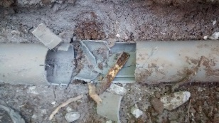

- Se colocó 40 metros de firme para para cubrir la tubería nueva.

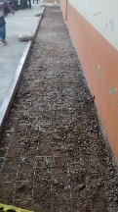
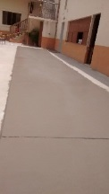
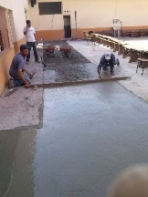

- Se remodelo banqueta en patio cívico de 20 metros.

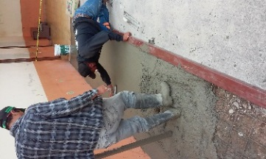
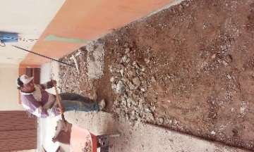

- Apoyando con la mano de obra se dio inicio a la remodelación de los baños de niñas en la escuela J. Jesús Gonzales Gallo.
- Extracción y sustitución del azulejo de las paredes ya que se encontraban en un estado muy deteriorado.
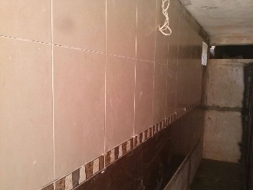
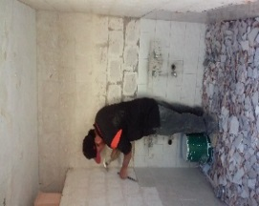
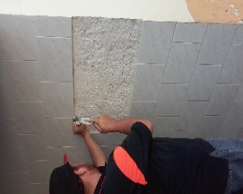

- Extracción y sustitución de tazas de baño.
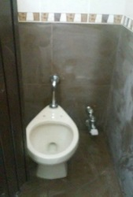
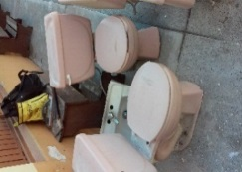
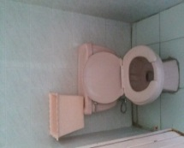

- Extracción y sustitución de lavamanos junto con creación de barra de concreto de 2 X .5 m2.

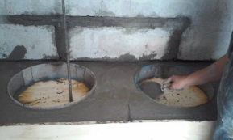
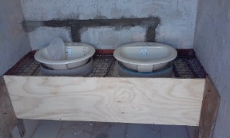
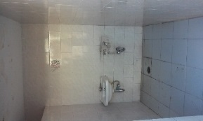
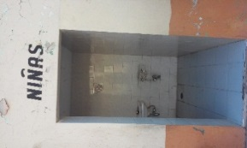

- Remodelación de llaves, mangueras y conexión de agua a los lavamanos.

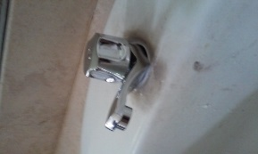
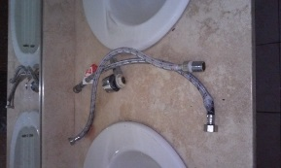
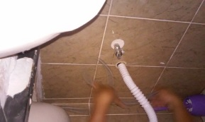
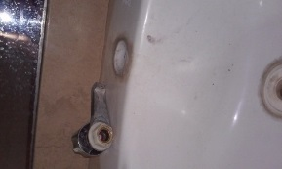

- Creación de ventana de 30 X 60 cm, con vista al patio cívico.

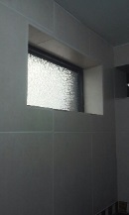
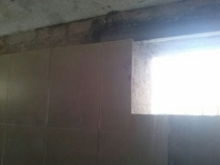

- Sustitución de tubería de agua potable en baños.
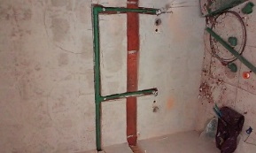
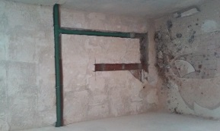
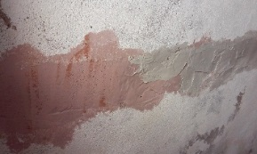

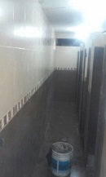
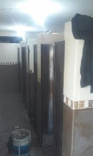
- Pintura en puertas y techo de los baños.
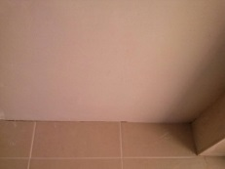
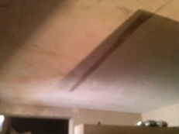

- Se colocaron 4 fluxómetros en tazas para el baño.
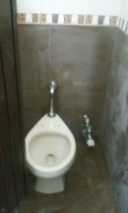
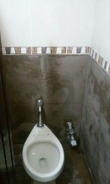

- Se colocó hidroneumático para mejor flujo del agua potable.
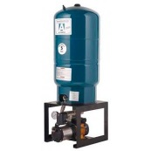

- Remodelación de piso – vitropiso.

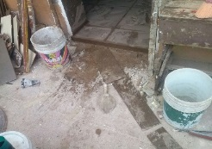
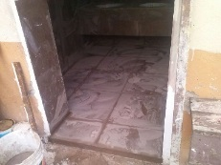

Beneficiando a personal, docentes y principalmente los alumnos de la escuela, ya que con esto se les será más accesible el desarrollo en sus necesidades básicas y por un mejor aspecto.
- Se impermeabilizo las azoteas de la presidencia municipal, ya que se goteaba la oficina principal y se ponían en riesgo documentos de suma importancia.

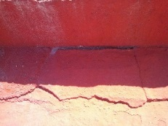
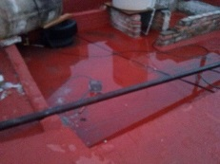
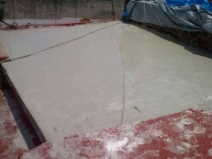

ABRIL – JUNIO 2016
- Construcción de cuarto adicional en el departamento de seguridad pública con una inversión de $. 25,000 M.N. Esto con motivo de dar un mejor espacio para los elementos de seguridad pública.

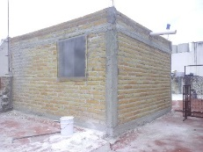
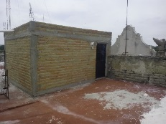

- LIMPIEZA DE CUNETAS Y CARRETERAS.
Se limpió la carretera Mexticacán - el santuario (5 km). Haciendo limpieza de cunetas, limpieza de maleza, recojo de resultados de la limpieza (barrer) y podando el césped.
Se limpió la carretera Mexticacán - el chorro. Haciendo limpieza de cunetas, limpieza de maleza y recojo de resultados de la limpieza (barrer). Se limpió la carretera el porvenir – la presa. Haciendo limpieza de cunetas, limpieza de maleza y recojo de resultados de la limpieza (barrer).

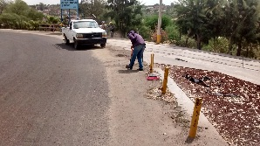
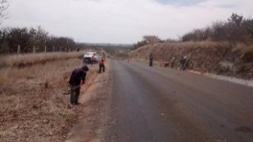
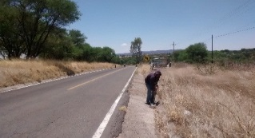

- APOYO EN LA ESCUELA SECUNDARIA TECNICA N° 23
Se apoyó en la escuela secundaria técnica N° 23 con el mantenimiento de los techos de las aulas: limpieza de láminas y mantenimiento de las tejas, se removieron, limpiaron, pintaron y reacomodaron las tejas. Para un mejor aspecto de las aulas e impermeabilización ya que tenían problemas serios de goteo en la escuela en general. Siendo beneficiarios los alumnos, personal y docentes de la escuela.
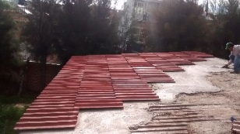
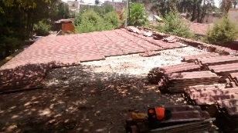
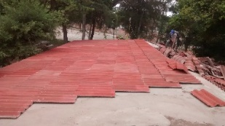
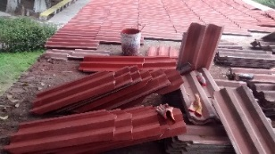

- MANTENIMIENTO EN LA ESCUELA JOSE DE JESUS GARCIA (ESCUELA ESPECIAL)
Se dio mantenimiento a la escuela José de Jesús García, para personas con capacidades especiales, resultando como beneficiarios el personal, docentes y los alumnos.
- Se colocó maya-sombra en el patio cívico de la escuela para la comodidad de los alumnos.
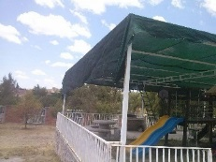
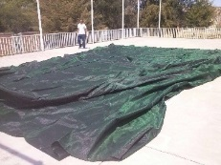
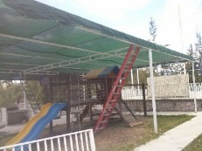

- Se cambiaron 3 chapas de las puertas de las aulas.

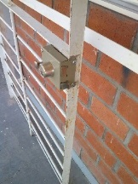
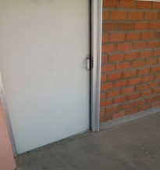
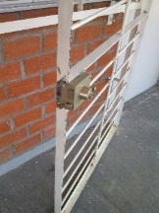

- Se impermeabilizo domo (dirección de la escuela).

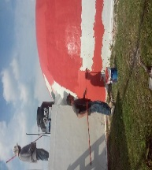
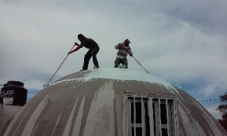
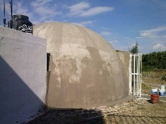
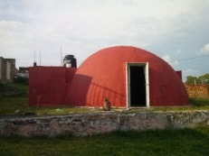

- Se colocaron 24 costales de caucho en la cancha de futbol rápido en la unidad deportiva municipal, para un mejor aspecto a la misma y una mejor promoción al deporte y la salud.
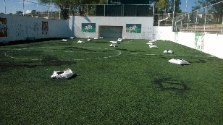

- Se colocaron letreros (aproximadamente 50) en las calles del centro de la cabecera para un mejor y ordenado fluido de tránsito.
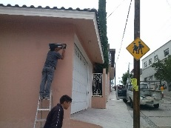
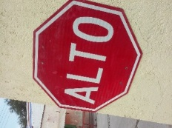
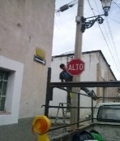
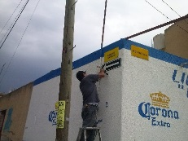

- Se limpió el rio del puente, se hizo limpieza de maleza y se retiraron troncos caídos por las lluvias.
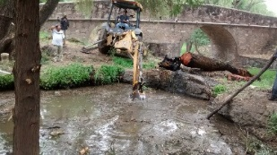
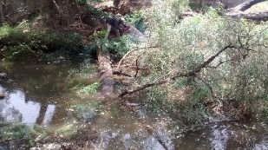
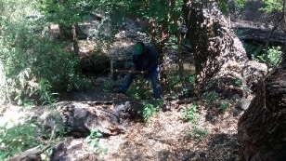

- Se dio mantenimiento a la plaza principal de la comunidad de Ojuelos, se pintaron las bancas y las puertas de la plaza y de los baños públicos.
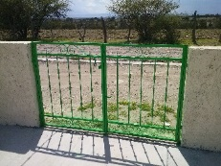
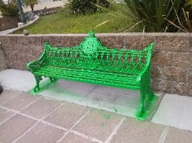
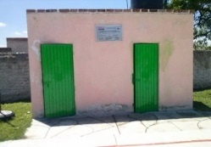

JULIO – SEPTIEMBRE 2016
- Se han arreglado alrededor de 20 caminos y brechas en las comunidades y la cabecera municipal, emparejando, podando, rellenando o haciendo limpieza de maleza.
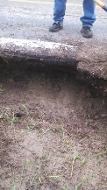
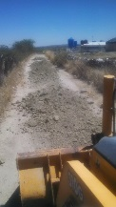
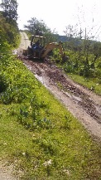
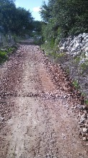
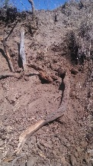

- Se hicieron 37 desazolves en las comunidades y rancherías del municipio o donde se solicitaban los servicios de mano de obra y maquinaria para tener mejores servicios a las personas que tienen ganado y sembradíos.

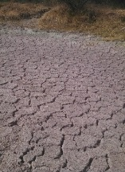
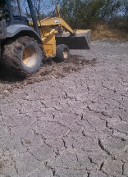

- Se llevaron 125 viajes de agua con la pipa del ayuntamiento para abastecer algunas viviendas y ranchos de la cabecera municipal ya que por fallas de la bomba no llegaba la suficiente agua a algunas colonias y localidades del municipio.
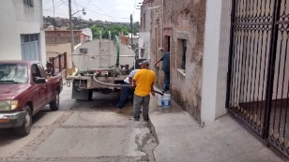
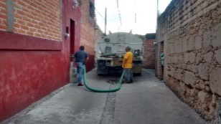
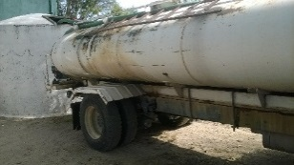

FONDEREG 2016
- “Rehabilitación de camino existente Mexticacán a la comunidad de ojuelos, conexión con carretera 207 estatal, municipio de Mexticacán, Jalisco”. Con una inversión de $ 2,380,952.38
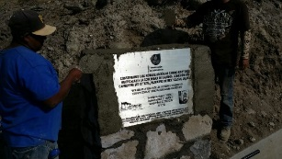
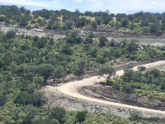
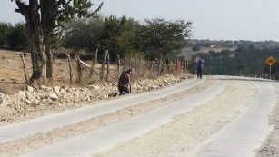

FAISM 2016
- “Drenaje del kínder de la presa” para benéfico de nuestra infancia, con una inversión de $510,238.98.

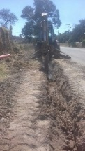
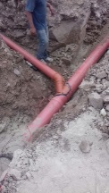
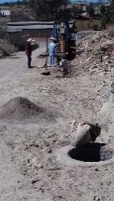

“Construcción de módulos de sanitarios en la Primaria Miguel Hidalgo y Costilla en la comunidad Chimaliquin de arriba” con una inversión de $352,674.30, beneficiando directamente a quienes estudian en esta escuela, teniendo acceso a un mejor servicio.
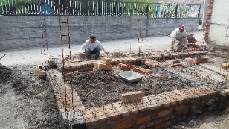
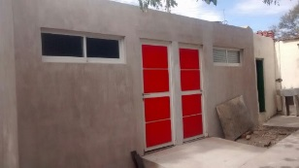
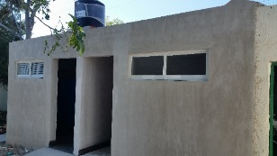

“Construcción de techados (378 metros cuadrados) en cabecera y diversas localidades del municipio de Mexticacán Jalisco". Con una inversión de $489,907.86.

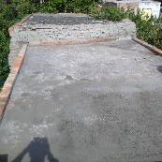
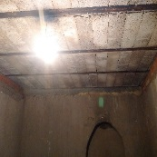
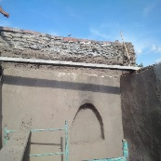

- “Construcción de línea de drenaje en la localidad de Chimaliquin de Arriba” con una inversión de $502,062.81.
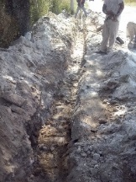
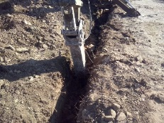
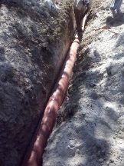

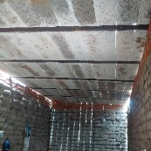
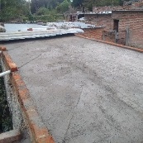
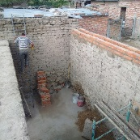
- “Construcción de 6(seis) techos en la cabecera municipal de Mexticacán y sus localidades” $143,396.39.

- Se invirtio en los pasillos del panteón municipal San Pedro por un monto aproximado de $18,000.00 para lograr que la circulación sea más segura y por condiciones de salubridad ya que no se filtra tanto la humedad.
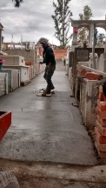
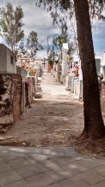

- Se limpió cruce de Mexticacán – Cañadas de obregón (rio de morones).

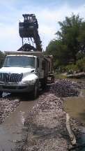
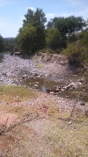
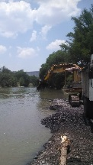
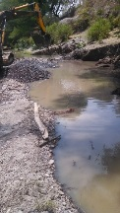

- Se desbarato represas para que bajara el agua de la presa a los estanques y así tener un mejor servicio de agua en la comunidad.
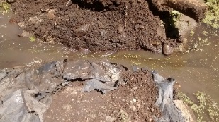
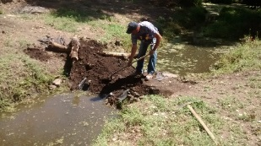
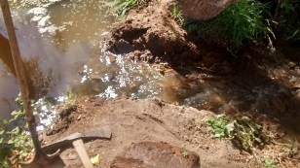
OCTUBRE- DICIEMBRE 2016
FOCOCI 2016
- “Rehabilitación de línea de agua potable, alcantarillado, perímetro de concreto hidráulico y machuelos en calle constitución”. Una obra que beneficia directamente a nuestra gente con una inversión de $980.000.00.

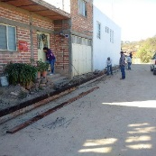
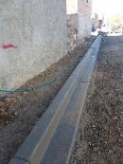
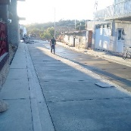

- Por negligencia de las personas que transitan en la carretera Nochistlán – Mexticacán ocurrió un incendio a horilla de la misma, un incendio muy veloz y se pidió apoyo al departamento de obras públicas para ahogar tal incendio y que no ocurriera un daño mayor.
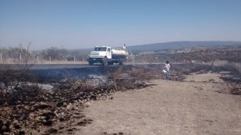
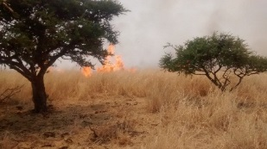
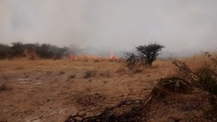

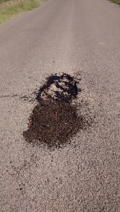
- Se apoyó al departamento de fugas y baches con la mano de obra. Se bachearon y taparon fugas en algunas calles del centro, lomas de la presa, analco, el puente y la capilla.

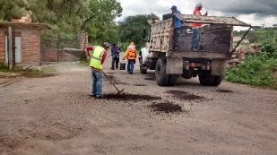
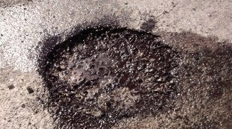

ENERO – MARZO 2017
- Se realizaron 200 CUIS (Cuestionario Único de Información Socioeconómica) en localidades y cabecera municipal, para el cumplimiento de las reglas de operación de algunos recursos que lo solicitan.

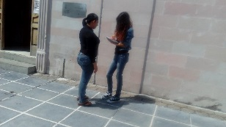
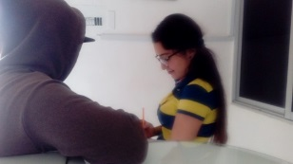

ABRIL – JUNIO 2017
- Se revistieron 72 km de caminos, en la cabecera municipal y diversas localidades, con una inversión de $100,000 M.N. Esto con motivo del mantenimiento de caminos y brechas del municipio, modulo que como ya es costumbre se gestiona a la dependencia.

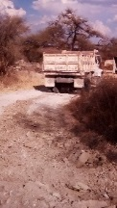
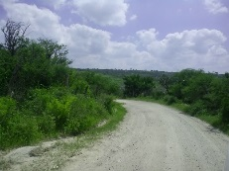

- Se desazolvaron 36 bordos, en el municipio con una aportación municipal del 50% y las localidades 50%. (100,000 M.N) Todo esto para el beneficio de los agricultores y ganaderos.
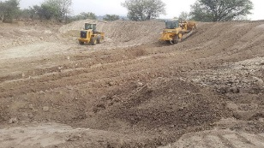

- Se cambiaron diez tapas de registro en mal estado (tapa y brocal) con una inversión de $ 7,000 M.N.

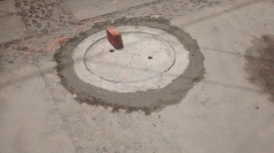
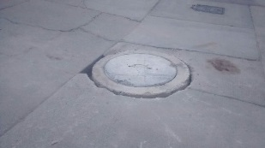

- Se impermeabilizaron los espacios públicos municipales en el Centro de Salud, La Escuela Secundaria Técnica No. 23 (Remodelación completa del baño para damas), la Presidencia Municipal y la Escuela José de Jesús García Martínez.

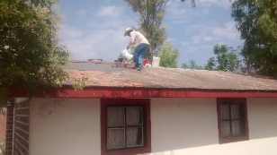
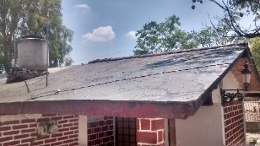

JULIO - SEPTIEMBRE 2017
- Se hizo bacheo, y mantenimiento en las carreteras: Mexticacán – El Santuario, Mexticacán – La Labor, Mexticacán – Temaca, Mexticacán – Cañadas de Obregón y Mexticacán – Nochistlán de Mejía con una inversión de $ 40,000 M.N.
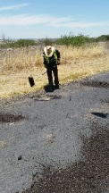
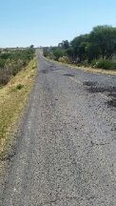

- FOCOCI, “Pavimentación en concreto hidráulico en la calle rio colorado y rehabilitación de líneas de agua potable y drenaje en la cabecera municipal de Mexticacán, jalisco”, SIOP, 2017.
$ 1,000,000, M.N.
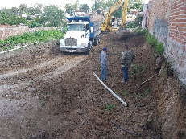

- FONDEREG, “Construcción de pavimento de concreto hidráulico en el libramiento que comunica a las carreteras Mexticacán – Cañadas de Obregón y Mexticacán – Nochistlán de Mejía en el municipio de Mexticacán, jalisco”, SEPLAN, 2017.
$3,448,275.87
